Fabrication d’un storyboard

Introduction : en vue de l’élaboration de votre vidéo, vous devez créer un storyboard qui contient le texte que vous allez énoncer et les photos correspondant aux différentes étapes de la vidéo.

Définition d’un storyboard (wikipedia)
Un scénarimage ou storyboard en anglais, est la représentation illustrée d'un film avant sa réalisation. Il s'agit d'un document technique généralement utilisé au cinéma en préproduction afin de planifier l'ensemble des plans qui constitueront le film. On y décrit l'ensemble des paramètres cinématographiques (cadrages, mouvements de caméra et de personnages, raccords, etc.) avec la plus grande exactitude possible, afin de visualiser et planifier le tournage du film. Il est très pratique car il améliore la circulation des informations entre les équipes de tournage, et constitue donc un outil de référence lors de la production du film. Les dessinateurs chargés d'illustrer chaque plan du découpage d'un scénario sont les scénarimagistes ou storyboardeurs.

- Création du storyboard avec word 3003 ou 2007

- Ouvrir le logiciel word (2003 ou 2007), puis écrire le titre de la problématique correspondant à votre indice.

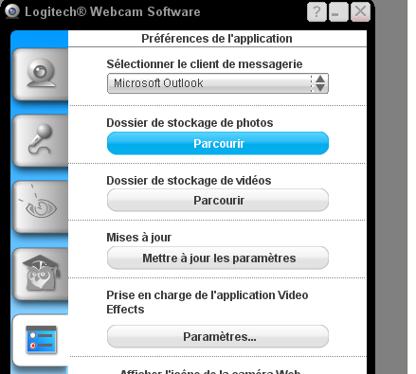
Exemple de titre : Le son entendu sur le portable provient-il d’un instrument de musique appartenant au suspect ?

- Ecrire l’introduction
Exemple : nous sommes les techniciens scientifiques, Mr Collet et Mme Aubin, nous avons écouté un son musical sur le portable de la victime et nous allons chercher grâce au logiciel audacity s’il correspond à la guitare du suspect.

- prendre la photo correspondant aux membres de l’équipe
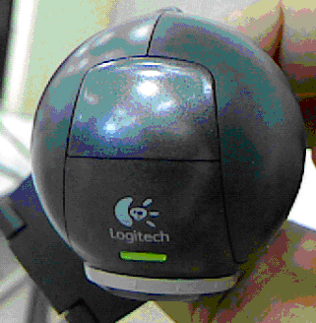
Ouvrir le logiciel de la webcam, cliquer sur l’icone modifier les paramètres, puis sur l’icone préférence de l’application, choisir le répertoire contenant les photos : il s’agit du répertoire image de votre clé USB.
Prendre la photo en appuyant sur le bouton supérieur de la webcam.

4. Insérer l’image dans le texte :
Cliquer sur insertion, image, choisir à partir du fichier puis cliquer sur l’image présente dans le répertoire image de la clé USB. Si vous voulez modifier l’image avec le logiciel paient, il faut la sélectionner, la copier, aller sur paient et faire édition, coller. Vous pourrez alors la modifier.

5. Enregistrer le storyboard dans le dossier texte de la clef USB.

6. Mettre en deux colonnes votre texte : clique sur mise en page (version word 2007) puis colonne puis choisir 2 colonnes.

7. Chasse au gaspi : pour ne pas perdre de papier régler la mise en page avec la marge minimale : clique sur mise en page, marge, puis choisir étroite.

II) Insérer des images d’un logiciel

1. la copie d’écran
Lorsque vous voulez expliquer comment utiliser un logiciel il est nécessaire de faire des copies d’images en appuyant sur la touche imp. écran située en haut à droite du clavier.

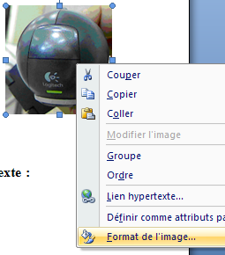
2. modification de l’image
Ouvrir ensuite le logiciel paient (démarrer, programme, accessoires, paint) puis appuyer sur les touches ctrl V pour coller l’image capturée. Retravailler l’image ensuite en ne gardant que la partie qui vous intéresse puis copier là dans le presse papier en la sélectionnant, cliquer avec le bouton droit de la souris, copier. Retourner sous word puis appuyer sur les touches ctrl V pour coller l’image.

Choir le format d’image habillage encadré : clique sur l’image, format de l’image, puis encadré.

Tout au long de l’expérience que vous réalisez prenez des photos et écrivez le texte que vous direz au moment du filmage. Cette étape est très importante apportez-y le plus grand soin !!

Une fois la totalité du storyboard réalisé vous pouvez commencer à tourner les différentes scènes de votre film.

